Муниципальное автономное дошкольное образовательное учреждение
центр развития ребенка детский сад – 7

Тренинг
по профилактике эмоционального выгорания педагогов ДОУ:
«В гармонии с собой»
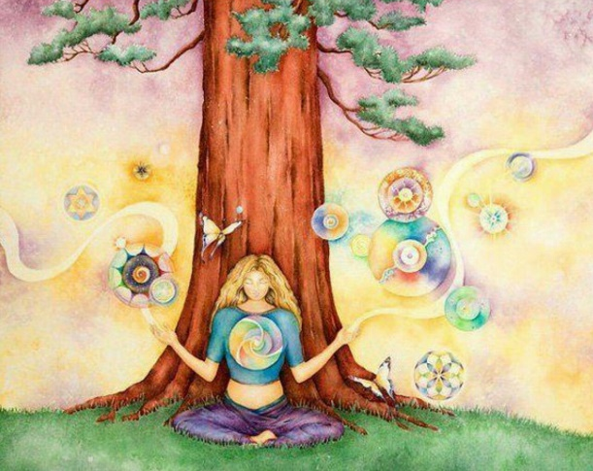

Педагог-психолог ДОУ:
О.Н. Леошкина

г. Курганинск
2022 год

Цель: снижение психоэмоционального напряжения, посредством группового взаимодействия; формирование благоприятного психологического климата в коллективе.
Задачи:
- Повысить групповую сплоченность;
- Улучшить эмоциональное состояние педагогов;
- Способствовать позитивным взаимоотношениям, взаимопониманию между педагогами;
- Снятие мышечного и эмоционального напряжения.
Форма проведения: тренинг.
Категория: педагоги ДО.
Кол-во участников: 16 человек.
Дата: 26.01.2022 г.
Оборудование: ноутбук, аудиозапись релаксационной музыке, клей, цветные квадратики, плюшевое сердце; цветные карандаши, пластилин, фломастеры, краски, кисточки, баночка для воды, бланки теста, бланки к упражнению «Птица счастья» и «Солнышко» - по количеству участников.
Ход мероприятия:
1.Упражнение: «Имя»
Цель: создание положительного эмоционального фона группы.
Ход упражнения: участники сидят по кругу. По очереди каждый из присутствующих называет свое имя и прилагательное, на первую букву имени, которое его характеризует.
2.Упражнение: «Приветствие»
Цель: настрой группы на работу.
Ход упражнения: Участники сидят по кругу и передают своему соседу справа плюшевой сердце с фразой: «(имя соседа справа) я очень рада тебя видеть!»
3.Диагностическое упражнение «Цвет настроения»
Цель: определить эмоциональное состояние педагога в начале занятия.
Ход упражнения: Психолог предлагает участникам тренинга выбрать квадратик, того цвета, который похож на его настроение, затем комментирует значение выбранного цвета.
Значение цвета:
Синий цвет – спокойствие, удовлетворённость, умение сопереживать, доверие, преданность.
Фиолетовый – тревожность, страх, огорчения.
Зелёный – уверенность, настойчивость, упрямство, потребность в самоутверждении.
Красный – возбуждение, стремление к успеху, желание властвовать и действовать.
Жёлтый, оранжевый – активность, весёлость, стремление к общению, ожидание счастья.
Чёрный – уныние, упадок сил, скрытость, желание «уйти в свой внутренний мир».
4.Коллективный коллаж «Радуга настроения»
Цель: установление контакта между членами группы.
Психолог: А сейчас, я предлагаю вам из своих цветные квадратики наклеить на «Облако», что бы оно стало ярким.
Педагоги крепят свои квадратики к ватману, создавая коллаж «Радуга настроения»
Посмотрите на это облако, какое красочное и яркое оно получилось, каждый квадратик индивидуален, но все вместе они составляют единое целое, так и мы с вами – один большой, дружный коллектив.
5.Тест-опросник: «Ох уж эти нервы» Л. Москвина (приложение 1)
Цель: экспресс-диагностика эмоционального состояния педагога.
6.Упражнение: «Птица счастья»
Цель: внутренняя рефлексия.
Ход мероприятия: педагогам предлагается раскрасить свою птицу счастья любым вариантом: красками, фломастерами, карандашами, пластилином, по звуки релаксационной музыки.
Педагог-психолог: Уважаемы коллеги! Мы все хотим и чтобы в наших семья все было хорошо, чтобы родные и близкие были здоровы и счастливы. Я предлагаю Вам, раскрасить свою птицу счастья. Символ – мира, добра и любви! Ведь с давних времен люди считали счастье – это красивая птица, которую трудно поймать и приручить. По приданию, птица приносит в дом счастье, ее вешали в центре комнаты и она оберегала домашний очаг.
- Птица счастья готова.
- Представьте, что Вы видите перед собой настоящую птицу счастья. Загадайте желание и верьте, что оно обязательно сбудется!
8.Упражнение «Волшебный мешочек»
Цель: сплочение педагогического коллектива,
Ход упражнения: в руках у психолога мешочек с предметами, он предлагает участникам взять один предмет и ассоциировать его с собой.
Педагог-психолог: У меня в руках волшебный мешочек. В нем – простые, знакомые всем предметы. Но сегодня они помогут нам узнать что –то новое друг о друге. Для этого вам надо опустить руку в мешочек и не спеша почувствовать «свой» предмет. Затем достаньте предмет и продолжите фразу «Никто не знает, что я, как и этот предмет (название предмет)…»
Например: «Никто не знает, что я, как это перышко легкая и беззаботная» и т.д.
8.Упражнение «Солнышко»
Цель: сплочение группы, формирование положительного отношения друг к другу.
Ход упражнения: педагогам раздаются листы, в центре которых изображено солнце.
Педагог-психолог: Уважаемые коллеги! Нарисуйте солнышко и напишите в центре солнышко свое имя. Передайте лист своему соседу слева. На полученном листе напишите свои пожелания ее владельцу. Вновь передайте открытку – и так до тех пор, пока к вам не вернется ваша открытка с пожеланиями от всех членов группы.
9.Упражнение: «Волшебная шкатулка»
Цель: развитие позитивного самовосприятия.
Ход мероприятия: педагогам предлагается достать по одной записке из волшебной шкатулке с позитивными высказываниями, мудрыми советами.
Варианты пожеланий:
— Тебе сегодня особенно повезет!
— Жизнь готовит тебе приятный сюрприз!
— Наступило время сделать то, что ты постоянно откладываешь!
— Люби себя такой, какая ты есть, — неповторимой!
— Сделай себе подарок, ты на него заслуживаешь!
— Сегодня с тобой вместе радость и спокойствие!
— Сегодня твой день, успехов тебе!
— Все твои желания и мечты реализуются, поверь в это!
Педагог-психолог: Можно также пожелать педагогам создать такую шкатулку у себя дома и каждое утро доставать из нее по одной записке. Эти пожелания волшебным образом влияют на настроение людей, подбадривают, придают уверенности.
10.Рефлексия.
Цель: обратная связь.
Психолог: Наш тренинг подошел к концу.
- Ваши ощущения после тренинга?
-Что понравилось? Что не понравилось?
- Удалось ли вам расслабиться?

Упражнение: «Птица счастья»

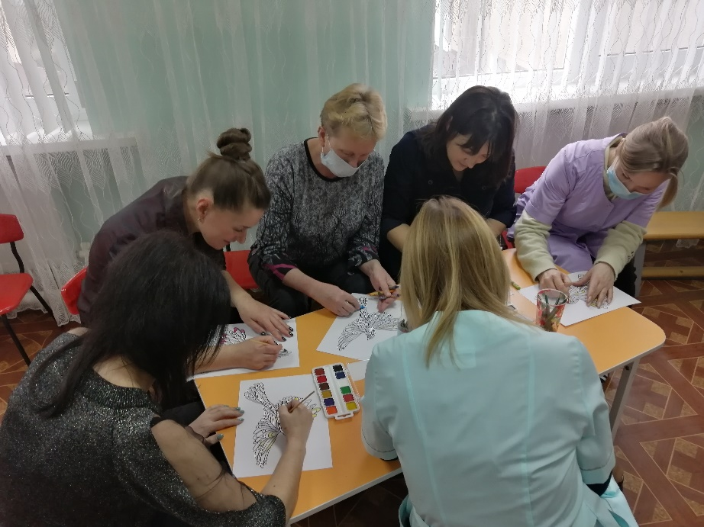

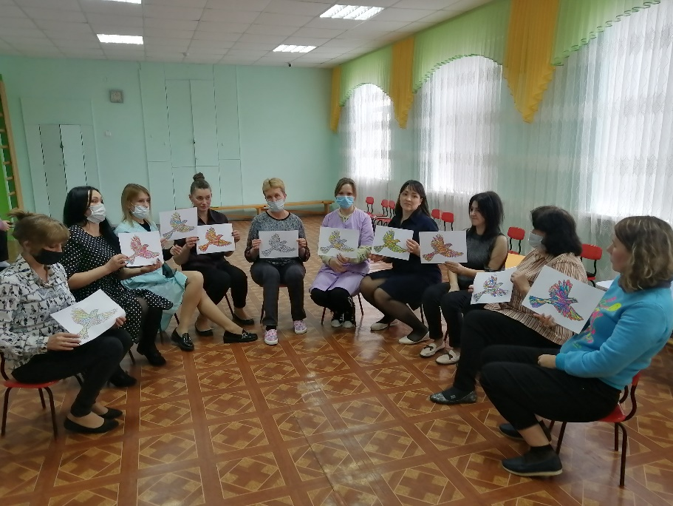
Упражнение «Волшебный мешочек»

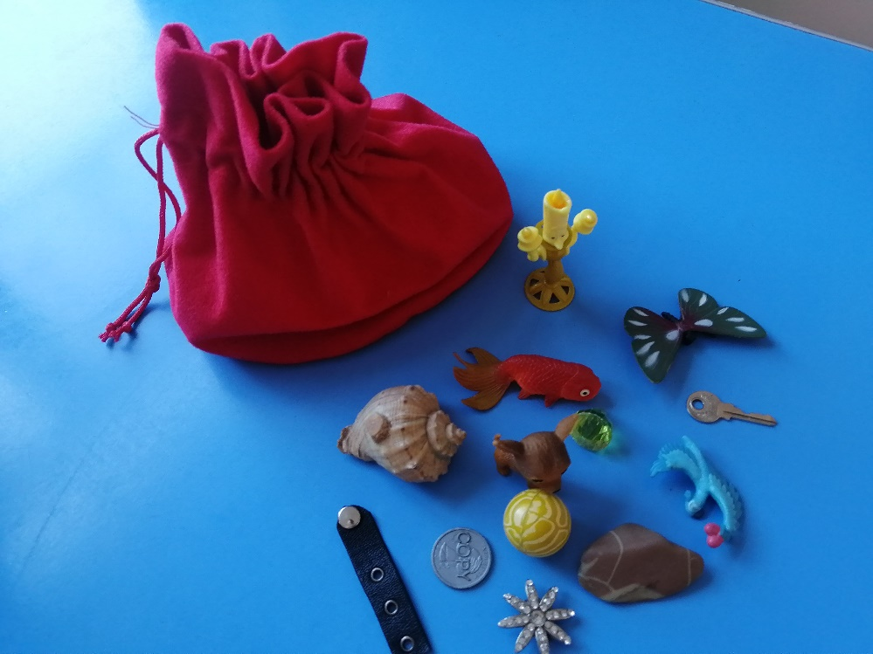

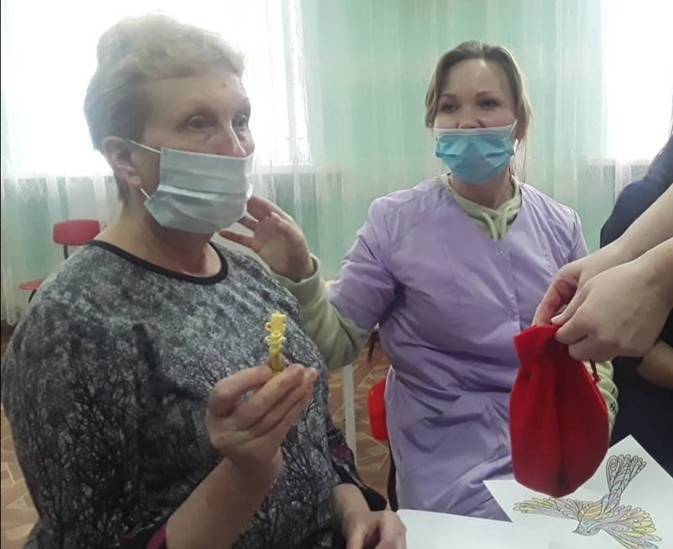

Приложение 1

Тест-опросник: «Ох уж эти нервы» Л. Москвина
Цель: экспресс-диагностика эмоционального состояния педагога.
Инструкция: Уважаемые коллеги! Выберете один из вариантов ответа, близкий Вам.
Вопросы: Меня раздражает:
- Смятая страница газеты, журнала или книги
- очень;
- не особенно;
- ни в коем случае
- Одетая с претензией на молодость женщина в годах
 очень;
 не особенно;
 ни в коем случае
- Курящая на улице женщина
 очень;
 не особенно;
 ни в коем случае
- Чрезмерное приближение собеседника, даже если оно произошло поневоле – в толпе, в автобусной давке и т.д.
- очень;
 не особенно;
 ни в коем случае
- Слишком сильный запах духов
- очень;
 не особенно;
 ни в коем случае
- Громкий разговор в общественном транспорте
 очень;
 не особенно;
 ни в коем случае
- Активно жестикулирующий при разговоре собеседник
- очень;
 не особенно;
 ни в коем случае
- Частое употребление коллегами иностранных слов
- очень;
 не особенно;
 ни в коем случае
- Когда кто-нибудь грызет ногти
- очень;
 не особенно;
 ни в коем случае
- Когда кто-нибудь пытается поучать меня
- очень;
 не особенно;
 ни в коем случае
- Когда кто-то кашляет в мою сторону
- очень;
 не особенно;
 ни в коем случае
- Когда слышу чей-то смех невпопад
- очень;
 не особенно;
 ни в коем случае
- Когда близкие друзья все время опаздывают
- очень;
 не особенно;
 ни в коем случае
- Когда в кинотеатре кто-нибудь поблизости комментирует сюжет фильма или шелестит оберткой от конфеты и т.д.
- очень;
 не особенно;
 ни в коем случае
- Когда дарят ненужные вещи
- очень;
 не особенно;
 ни в коем случае
- Когда рассказывают сюжет книги, которую я собираюсь прочесть
- очень;
 не особенно;
 ни в коем случае
Обработка ответов:
За каждый ответ «очень» - 3 балла; за ответ «не особенно» - 1 балл; «ни в коем случае» - 0 баллов.
Интерпретация результатов:
более 33 баллов - вас не отнесешь к числу сдержанных и нетерпеливых людей. Вас слишком часто раздражают незначительные явления. Вы склонны к поискам в окружающем мире раздражителей. Поэтому вы вспыльчивы, легко выходите из себя. Ваша нервная система разбалансирована, отчего часто страдаете не только вы, но и окружающие.
от 13 до 32 баллов – у вас выработан стойкий иммунитет к неприятностям, который позволяет быстро и легко забывать.
12 и менее баллов – ваше «железное спокойствие» позволяет вам реально смотреть на жизнь. О вас можно сказать, что вы не тот человек, которого легко выбить из колеи.

